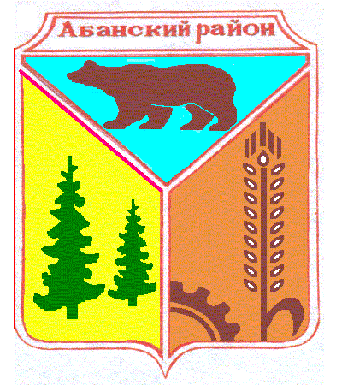

**Администрация Долгомостовского сельсовета**

**Абанского района Красноярского края**

ПОСТАНОВЛЕНИЕ

|  |  |  |
| --- | --- | --- |
| 01.02.2016 г | с. Долгий Мост | № 9 |

Об изменении адреса

В связи с инвентаризацией адресного хозяйства в с.Долгий Мост, руководствуясь ст.19 Устава Долгомостовского сельсовета Абанского района Красноярского края, ПОСТАНОВЛЯЮ:

1. Адрес жилой квартире: Красноярский край, Абанский р-н, с Долгий Мост, ул Кирова, д 1, кв 2с кадастровым номером 24:01:2501002:453 изменить на адрес: Красноярский край, Абанский район, с. Долгий Мост, ул. ул. Кирова, д 2, кв. 2.
2. Постановление вступает в силу со дня его подписания.

Глава

Долгомостовского сельсовета Н.И.Шишлянникова